Отчет
о мероприятиях антинаркотической направленности, проведённых
на удалённой основе и массовых мероприятий в _МБУ «Библиотека» Веселовского СП___ за ___август___ 2023 года.
№ | Наименование муниципального образования | Наименование мероприятия  (краткая информация о мероприятии, скриншот) | Место проведения, ссылки на используемые сайты | Дата, время проведения | Кол-во просмотров
- 1 | Веселовское СП | МБУ «Библиотека» Веселовского СП разместил в социальных сетях Одноклассники, на сайте учреждения обзор фильма «Герои. Честные истории». Кинокартина была снята в 2017 году и знакомит зрителей с героическими историями наших соотечественников  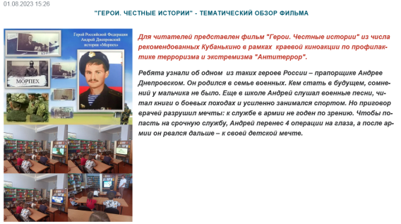 | ст. Веселая, ул. Ленина, 41 Г  МБУ «Библиотека» Веселовского СП  https://viselbibl.pavkult.ru/item/1621385 | 01.08.2023  11.00 | 7 офлайн
 | Веселовское СП | Для читателей МБУ «Библиотека» Веселовского СП подготовлен тематический обзор фильма "Знаки беды»  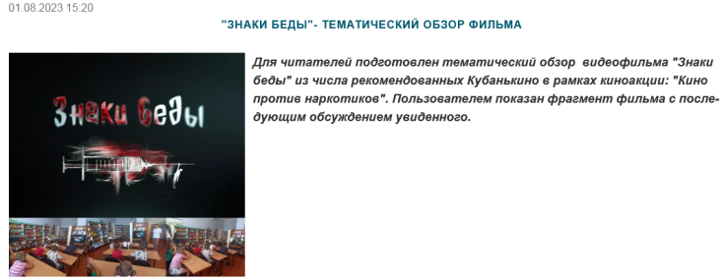 | ст. Веселая, ул. Ленина, 41 Г  МБУ «Библиотека» Веселовского СП | 01.08.2023  10.30 | 7 офлайн
 |  |  | Всего ссылок 2 |  | Посещений 14
Всего мероприятий 2

